2015廣達《游於藝》計畫
「空間任意門」
申請簡章
一、展覽主題：
廣達《游於藝》計畫 ─空間任意門
二、辦理單位：
- 指導單位：教育部、各縣市教育局(處)
- 主辦單位：財團法人廣達文教基金會
- 協辦單位：廣達《游於藝》計畫學校、臺北市立天文科學教育館

三、展覽宗旨：
廣達文教基金會長期深耕藝術教育，秉持「用藝術啟發創意」核心目標，著重推廣多元文化視野以及藉由藝術展覽的整合，啟動跨領域教學，以激發孩童無窮的創意，更全面性的主動學習與思考，並透過文化藝術的薰陶，培養更具自主、開放、彈性的全方位人文素養內涵，具足尊重與寬容的生命態度，讓學子從中學習感動進而懂得尊重。
在多元學習、變化快速的時代，廣達文教基金會嘗試以一個跨學科、跨領域的概念主題-「空間」進行展覽的策劃，本次展覽的故事線亦打破線性的敘事形式，改以環狀聚斂的敘事形式，緊扣著展覽核心概念規劃每個主題單元，透過每個主題內容的獨立與空間元素概念所廣大涵蓋的面向連結，讓各領域的教師能有更多元、全面地結合運用並發揮其創意於教學課程設計當中，也讓學童在跨領域的學習環境，發揮更具彈性的創意能量。
本展期望能引導學童認識各種「空間」主題，開啟一段奇妙的空間旅行，展覽的脈絡將透過探索空間、觀察空間、感受空間、顛覆空間進而品味空間的觀展經驗與驚豔，啟發及培養學童對於「空間」的觀察敏銳度及空間感受力，並進而打破對空間的既有認知，開創各種思考、運用空間的可能性，並將這些能力最終回歸運用於生活當中，進而提升品味生活空間的深度，以切合「突破空間的框架限制進而創意思考」的展覽核心概念。

四、展覽介紹：
你曾經思考過「空間」是什麼嗎？「空間」是個概念的名詞，它包羅萬象，更無所不在的存在生活中，但又不輕易察覺。簡單的定義來看：空間是人類賴以生存的地方，在現實生活中的空間包括了具體實存的物理空間和另一個與認知結合的心靈空間。一般我們所處的物理空間指的是由長、寬、高所構成的三度空間(3D)，而認知的心靈空間，則更加特別，是屬於人內在意識，像是夢想、想像、願望等等都可以屬於心靈空間，具有一種形而上，高層次的位階。總的來說，這些都可以稱作為「空間」。
本展的展覽架構分為：「空間是什麼？」、「空間玩遊戲」、「空間的感覺」、「空間變魔術」與「空間樂活遊」五大主題，主題一「空間是什麼？」，展品的內容將涵蓋自然、建築、文學、音樂、藝術等等領域的空間，透過「探索」，打開所有感官的敏銳度，認識生活中各種空間。主題二「空間玩遊戲」，將透過藝術家的作品，「觀察」藝術家為了表現空間所呈現的藝術豐富度。主題三「空間的感覺」，引導學童「感受」藝術家透過色彩、線條、構圖等技巧營造各種空間表情。主題四「空間變魔術」，透過錯視、３D透視、虛實等作品表現，「顛覆」空間既有的認知，開啟空間想像的自由度。主題五「空間樂活遊」，將解構藝術家對空間表現方式的運用與突破，讓學童能理解，並且能運用於生活中，「品味」及創造各種獨特的空間。「空間」展覽將透過多樣化、多面向的作品，期望能夠帶給學童一個全新的感受，震盪孩子內心對於空間的認識並且突破空間的框架限制進而創意思考。

五、展覽核心：
(一)展覽脈絡
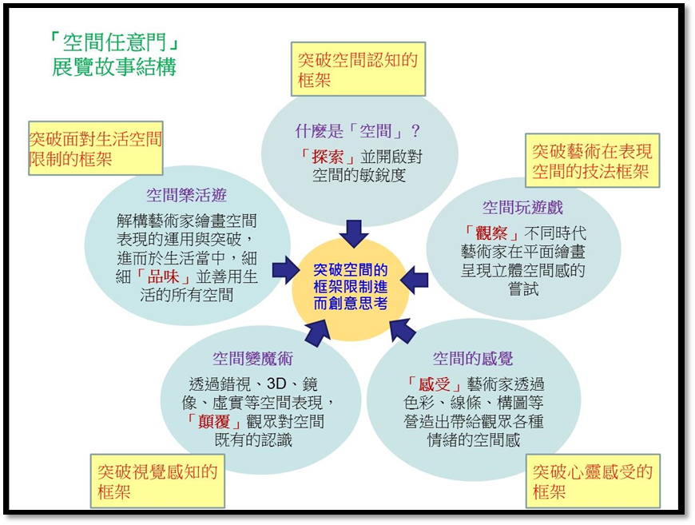
(二)展覽教學策略分析
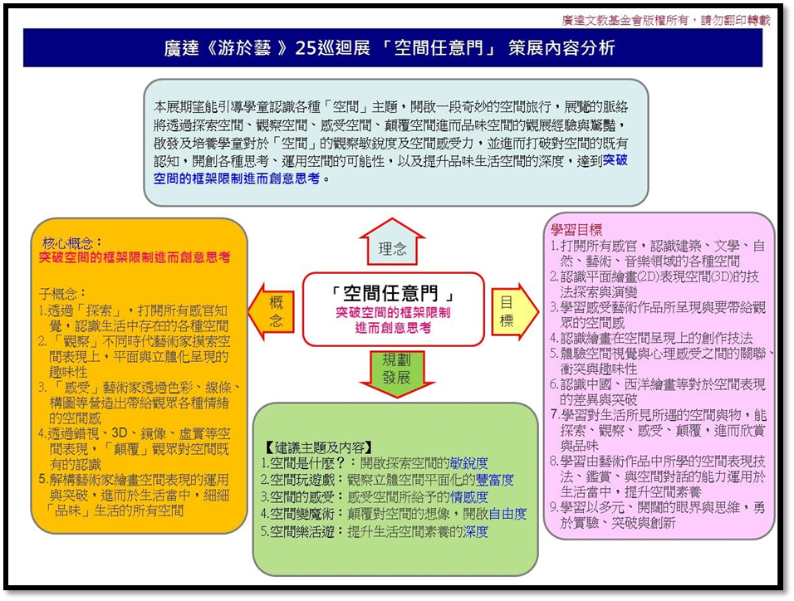

六、展覽架構：
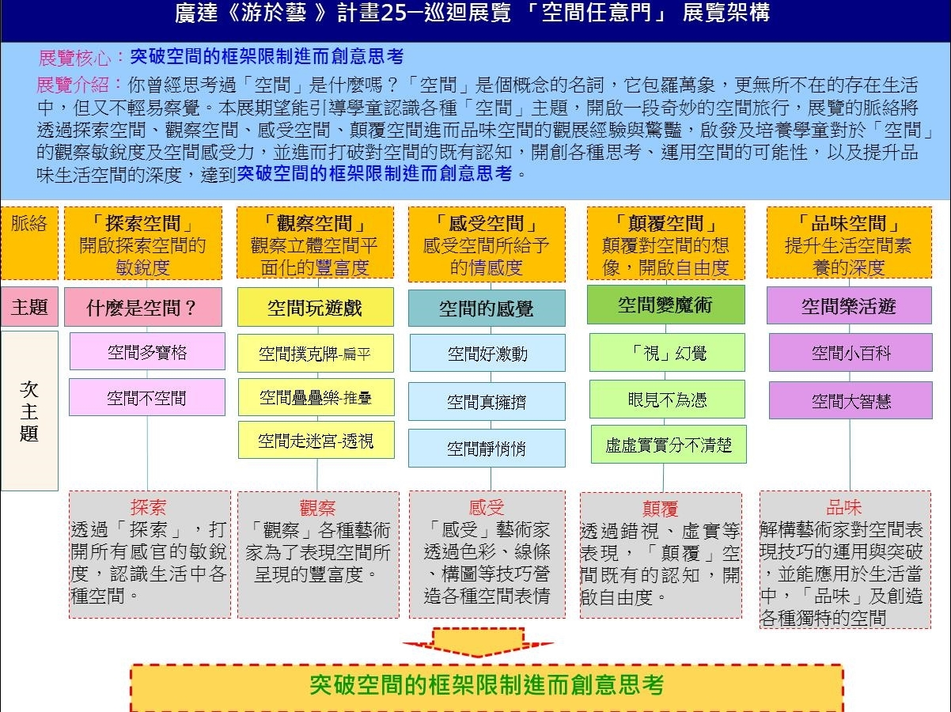
七、展品內容：
一、展品內容
(一) 主題展版1式 (尺寸180×150cm)-展覽概述
(二) 次主題展版5式（尺寸150×90cm）
(三) 35幅作品圖版 (尺寸80×100cm)
二、輔助教材教具
(一) 互動式教具(學習物件)
(二) 參考書籍：教師、兒童參考書
(三) 兒童學習手冊、共讀本
(四) 數位教材(E-learning)
三、推廣品
(一) 教育推廣品
(二) 海報
- 展場佈置：
(一)主展場：進進入展場首先擺放主展版介紹，五大主題依據分類版及展版內容依序排列，亦可依主題分區塊展示，依照學校空間自由運用，展版及掛軸均可以懸掛或畫架擺置。
(二)學習互動區：互動式教具、數位多媒體互動學習須以檯座或桌椅擺放於展示空間中，讓孩童可以動手操作並從中學習、體驗之樂趣。
(三)閱讀區：請於展場一隅規劃閱讀區擺放參考書籍，讓觀眾友善閱讀。
(四)多媒體區：以單槍投影、電視或電腦撥放米羅的相關影片；可公開播放的相關節目影片DVD等。
九、展覽申請須知：
(一)廣達《游於藝》計畫著重於展覽融入教學，期望學校視展覽為課程統整之教學資源，教學設計需符合十二年國民教育之精神，並期望以跨領域、跨學科的教學方式設計，以達到多元之學習目的。
(二)期望展覽單位能廣邀鄰近地區國中小學單位至展場參觀。
(三)有關展覽之相關教案將提供計畫學校觀摩使用。
(四)為使展品發揮最大效益，展場佈置、動線及展品擺設請依各校整體情況加以規劃，例如:展品請依學生最佳觀賞高度懸掛；避免展品受到日光直射等。
(五)每單位展期至多為三至四週，檔期由錄取展覽單位共同協訂之。
(六)各校可結合地方特色、學校本位課程及校內活動設計展覽活動，形式不拘。
(七)每校至多補助新台幣20,000元，支應跨校性推廣活動及佈展材料費；請於結案後應提案預算科目報銷，並檢附統一收據及收支結算表向本會提出申請，原始憑證請學校自行留存。
(八)依照計畫協議書之檔期及修正計畫書內容辦理，若有特殊異動，請行文至本會核請並於成果報告中提出說明。
(九)各校成果報告請於展覽結束二週內依結案說明格式提交。
十、申請資格：
(一)全國各級學校。
(二)參與廣達文教基金會辦理「空間任意門」教師研習營任教學校之教師。
十一、申請方式：
(一)一律採取網路申請，請至廣達文教基金會官網（http://www.quanta-edu.org/）網路申請。
(二)申請期間:即日起至104年4月19日(日)止。
備註：網路申請流程請見本簡章第十六點
十二、評審標準：
(一)教學設計40% (二)活動規劃30% (三)展場規劃20% (四)整體評估10%
十三、重要期程：
- 網路申請起迄：即日起至104年4月19日止，逾期恕不受理。
(務必於指定時間內於採用網路申請，資料填寫完畢並確認送出申請)
(二)錄取公佈日期：104年4月30日於基金會網站http://www.quanta-edu.org/公佈。
(三)通過審核者請於104年8月15日以前將修正後計畫書及用印協議書乙式兩份寄回本會。
(四)展覽期程：自104年9月至105年6月，展覽檔期由錄取學校共同協調。
十四、相關推廣活動：
為利各校計畫巡迴展辦理，請每校遴派3位教師參與下列活動，並提早遴選藝術小尖兵、每校40位參與培訓。
- 教師研習營：104年3月21日(六)，臺北市立天文科學教育館。
(二)計畫說明會：104年5月16日(六)。
(三)藝術小尖兵培訓：104年9~10月間數場，依展覽檔期安排參觀。
十五、聯絡方式
聯 絡 人：尹詩傑先生 聯絡電話：(02)2882-1612分機66698
傳真號碼：(02)2882-6349 電子郵件：jason.yin@quantatw.com
聯絡地址：111台北市士林區後港街116號9樓 廣達文教基金會推廣處
十六、網路申請流程步驟
步驟 | 圖示 | 說明
1.請確認是否加入會員 | 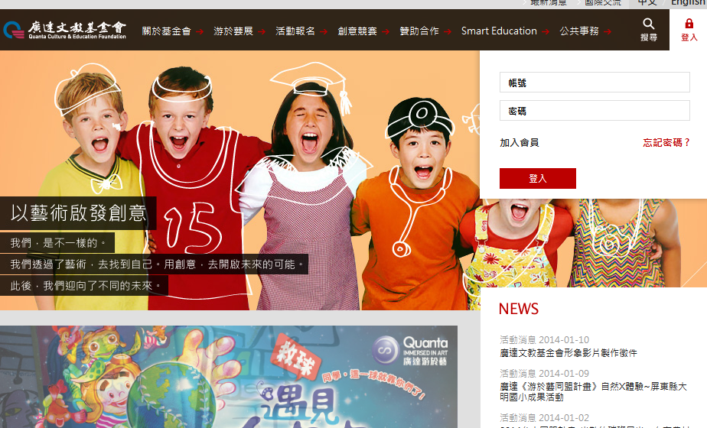 | 1.已是會員：請直接登入  2.未加入會員：點選加入會員，依據步驟填寫資料。  備註:計畫申請者，身分資格需為教師。
2.點選首頁橫軸：活動報名→計畫申請  3.進入計畫申請頁面→學校申請 | 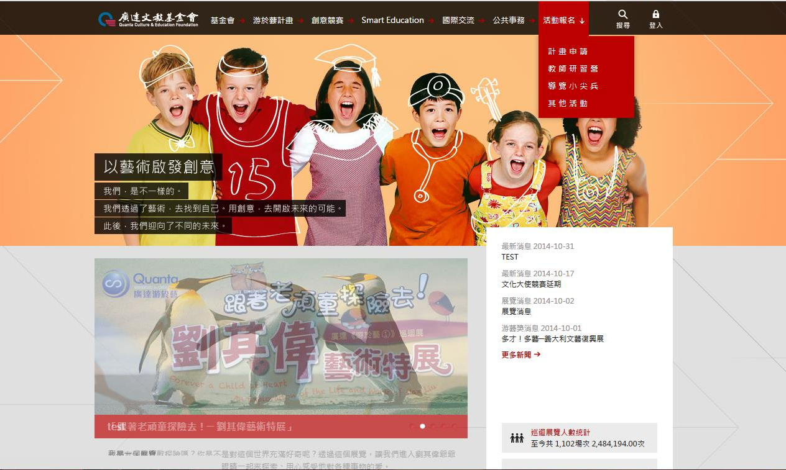  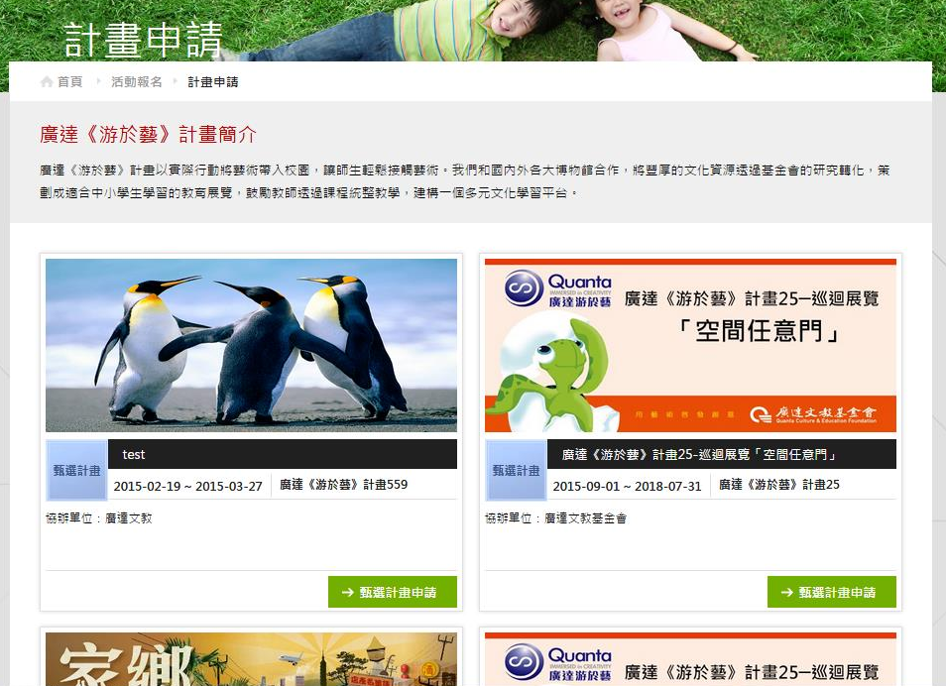
4.申請辦法說明頁 | 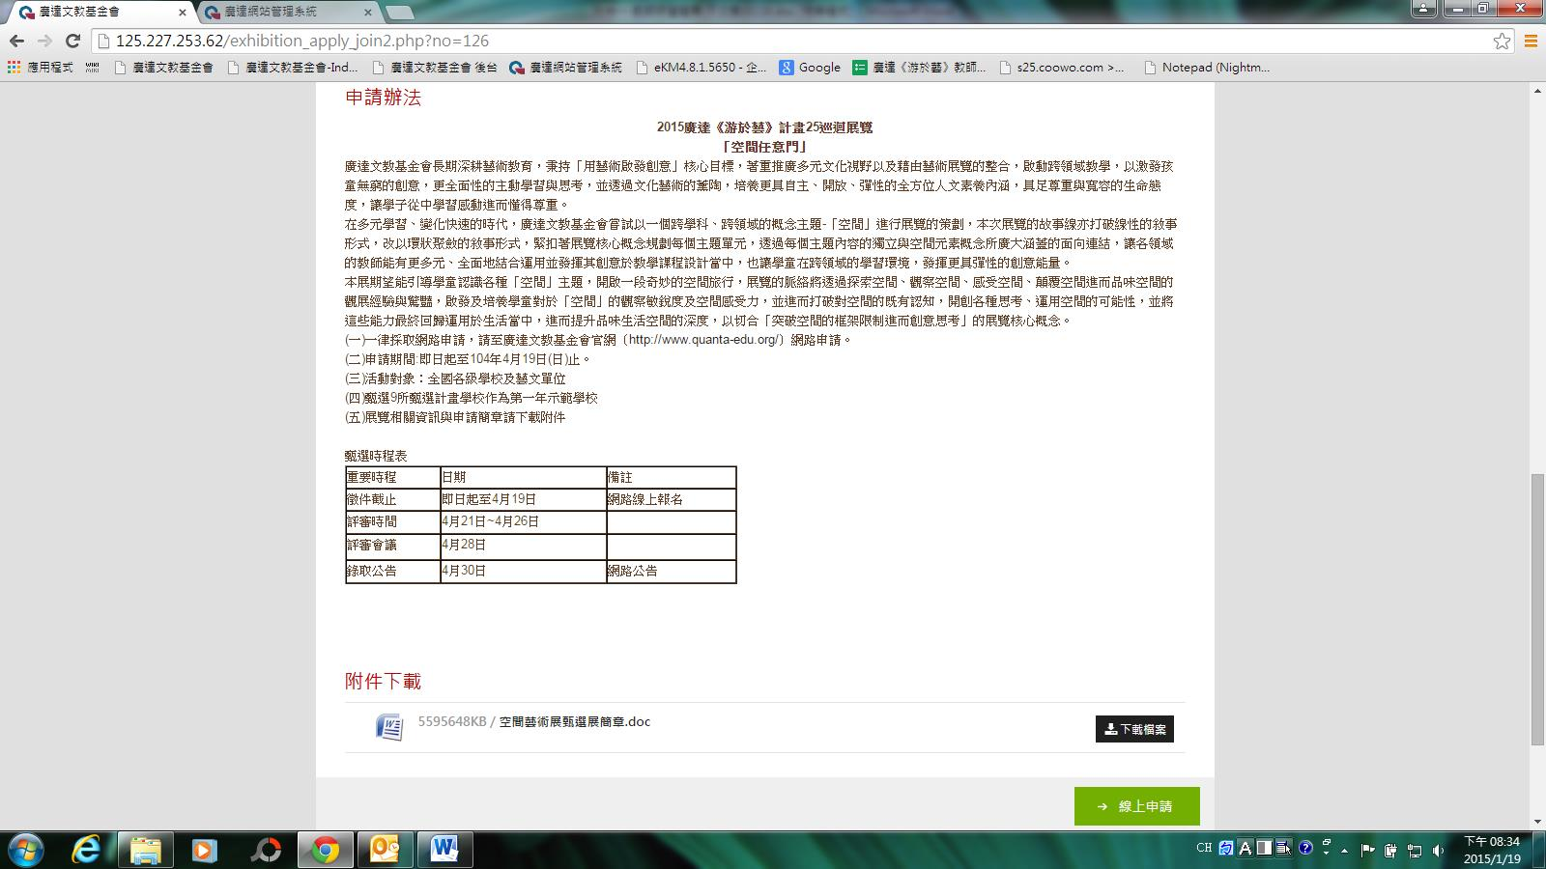 | - 下載申請簡章請點選  下載檔案。  - 進入申請程序請點選  線上申請。
5.填寫申請資料 | 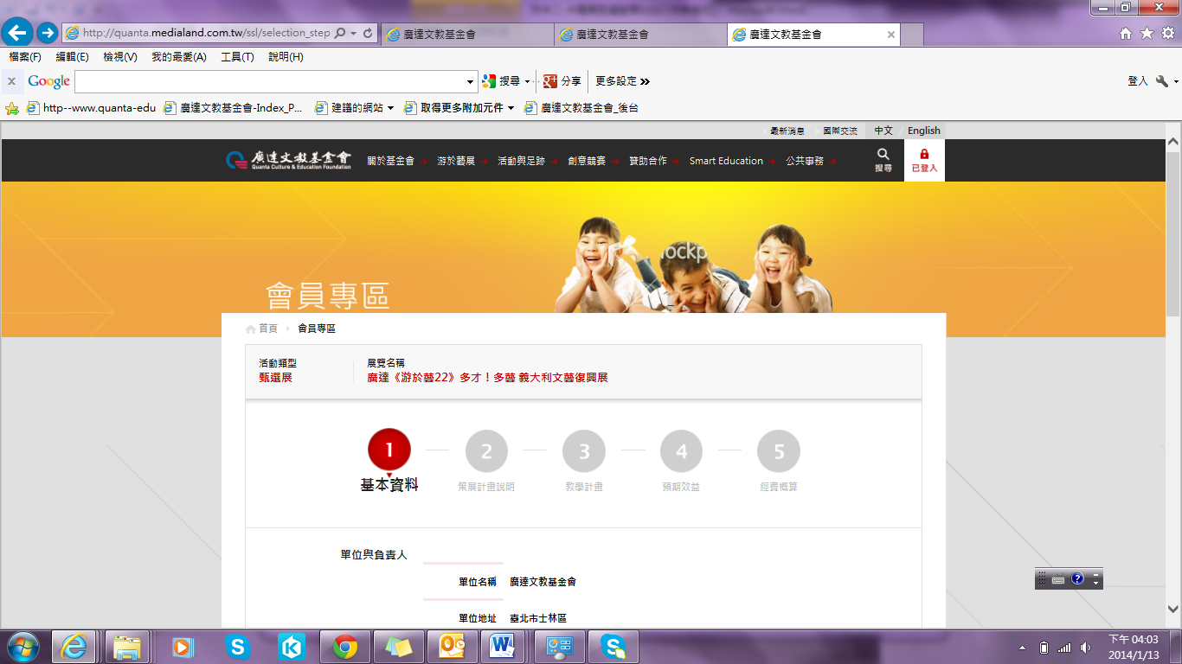 | 進入線上申請後，請依指示填寫計畫書內容。需填寫內容如下：  - 基本資料  - 策展計畫說明  - 展示空間  - 展示設備  - 展示方式  - 畫作保管  - 教學計畫  - 主題課程架構表  - 課程教學活動設計  - 展覽預期效益  - 經費概算
6.申請確認 | 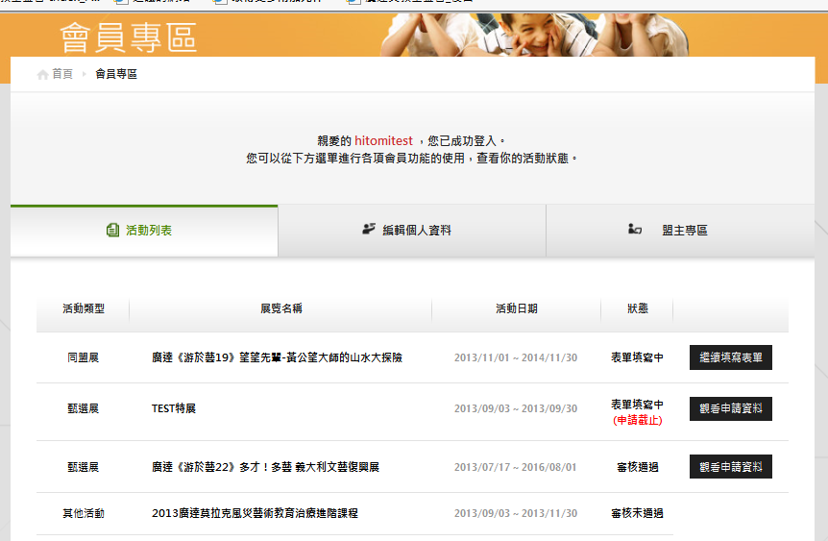 | - 如未填寫完畢，可使用暫存功能。  - 申請進度與狀態可至會員專區查詢。

